# 计算机网络复习题整理-加强版

## 前言

本套《计算机网络复习题整理》由桂林电子科技大学2019级计算机科学与技术专业学生（本人）于桂电IST人工智能实验室整理，用于本专业2021-2022学年秋季学期计算机网络课程结课考试的个人复习资料。课程选用教材：计算机网络(第5版)/(美)特南鲍姆(Tanenbaum, A.S.),(美)韦瑟罗尔(Wetherall，D.J.)著;严伟，潘爱民译．--北京:清华大学出版社，2012.3(2020.4 重印)。

加强版增加了许多重要知识点和卷面答题思路，不仅要应付考试，还要能掌握知识。

### 文言文版：

武小年师为身计网课程之任课夫子，由该师素承美之师风德，书中固倡诸生谨听，戒我之所不予者发PPT。果不其然，临考试，诸生强求之不得其原版PPT一页，至多不听课之同学习时不知从何下。然而，此非弟子习之宜当。昨日，某赖姓人，身党，给身一书，文名曰“计网PPT(枪版)”，见名异，身故之开，则是二html帖，复以浏览器开，盖人以书时拍下之武师之PPT入矣网页里，形之模糊，知点之碎，作用之神，使人视之忍俊不禁。前但见枪版电影自副，不意今犹视枪版PPT，嘻嘻嘻。

经一日忙，饭后，入夜，坐于实验室内，心静，欲习计网，当是时，又是赖人，其与余言：升，有无意以武师书讲之题理出？余欲，适余必习，素书亦不少记，则治之矣，乃有此套习题。

辛丑年十月初七

### 白话文版：

武小年老师是本人计网课程的任课老师，由于该老师一贯秉承优良的师风师德，上课期间坚持倡导同学们认真听讲，并告诫我们他是不会发PPT给我们的。果不其然，临近考试，同学们硬是找不到他的一页原版PPT，以至于众多不听课的同学复习时不知从何下手。但是，这并不能抵挡同学们复习的步伐。昨日，某赖姓同学（本人死党）发给本人一份文件，文件名曰“计网PPT(枪版)”（哈哈哈哈哈哈，每次看到就想笑(ಡωಡ)hiahiahia），本人好奇的打开，只见是两份html文件，再次用浏览器打开，原来是同学把上课时拍下的武老师的PPT放进了网页里，画面之模糊，知识点之零碎，操作之神奇，让本人看了忍俊不禁（哈哈哈哈哈哈···真的好搞笑，戳到了我的笑点，以前只看过枪版电影，没想到现在还能看枪版PPT，哈哈哈哈哈哈）。

经过一天的繁忙，晚饭后，入夜，我坐在实验室里，心静，想要复习计算机网络，这时，又是赖同学，他对我说：升，有没有兴趣把武老师上课讲的题目整理出来？我想，正好我也要复习，平时上课也做了不少笔记，那就整理一下吧，于是便有了这套复习题。

2021年11月11日

## 第一章

### 1、什么是计算机网络

答：计算机网络就是利用**通信设备**和**线路**按不同的拓扑结构将位于**不同地理位置**、**功能独立**的多个计算机系统连接起来，以功能完善的网络**软件**（网络通信协议、信息交换方式及网络操作系统等）实现**网络中硬件**、**软件资源共享**和**信息传递**的系统。

最早出现的网络：ARPAnet，阿帕网 -> Internet

ISP服务：中国移动、中国电信等网络服务商

### 计算机网络的组成

硬件、软件、协议

工作方式：

边缘部分：Client/Server方式、P2P方式（对等）

核心部分：为边缘部分服务

端和端的通信就是指两个端系统的进程通信

### 计算机网络的分类

按分布范围：广域网WAN（交换技术）、城域网MAN、局域网LAN（广播技术）、个人区域网PAN

按使用者分：公用网、专用网

按交换技术分：电路交换、报文交换、分组交换

按拓扑结构分：总线型、星型、环型、网状型

按传输技术分：广播式网络、点对点网络（使用分组存储转发和路由选择机制）

### 2、两种基本的传输技术是什么，并分别描述其原理

答：**广播式链路**：通过使用地址字段中的一个特殊编码，数据包会被发送到所有目的地，网络（局域网）上的每一台机器都接收并处理这个包。**点到点链路**：只有一个发送方和一个接收方。

### 3、什么是存储转发或者分组交换

存储转发：把整块数据或信息**分为多个数据段**（相对于报文传输而言），数据段**分开传输**。在数据段前面**加上首部**(header)后，成为一个分组(packet)。**以分组为单元传输**。各个分组交换机会把分组先存储下来，然后根据其头部信息中的目的地地址，发送给下一个交换机。各个交换机进行对分组信息的储存转发后，最终到达目标主机。目的主机处理时再去除分组首部，还原出报文。传输完成。

### 网络协议

计算机通信网是由许多具有信息交换和处理能力的节点互连而成的，要使整个网络有条不紊地工作，就要求每个节点必须遵守一些事先约定好的有关数据格式及时序等的规则。这些为实现网络数据交换而建立的规则、约定或标准就称为网络协议。

**三要素包括：语法**，即用来规定信息的格式；**语义**，即用来说明通信双方应当怎么做；**时序**，即详细说明事件的先后顺序。

### 4、服务与协议的关系

**服务**是指某一层向它上一层提供的一组原语（操作)。下层是服务提供者，上层是服务用户。**协议**是一组规则，规定了同一层上对等实体之间所交换的数据包或者报文的格式和含义。对等实体利用协议来实现它们的服务定义，它们可以自由地改变协议，只要不改变呈现给它们用户的服务即可。按照这种方式，服务和协议是完全相分离的。

### 5、用一句话概述OSI模型各个层次的功能

下三层为通信子网，上三层为资源子网，中间传输层承上启下：

应用层（The Application Layer）：实现用户需求。

表示层（The Presentation Layer）：为用户提供数据转换和表示服务，即数据规范化处理。

会话层（The Session Layer）：为用户提供会话管理和控制服务（安全认证）。

传输层（The Transport Layer）：为用户提供端到端的可靠数据传送服务。

网络层（The Network Layer）：控制通信子网提供源点到目的站点的数据传送（Packet），即实现路由的选择。

数据链路层（The Data Link Layer）：在有差错的物理线路上提供无差错的数据传输（Frame）。

物理层（The Physical Layer）：在物理线路上传输原始的二进制数据位（基本网络硬件），即物理层上是透明比特流的传输。

### **课后题：16**

一个系统具有n层协议。应用层产生长度为M字节的报文，在每一层加上长度为h字节的报文头。试问报文头所占网络带宽比例是多少？

答： $\frac{hn}{M+hn}$

## 第二章

### 1、描述PSTN结构

答：**公共电话交换网络**（PSTN）中电话系统的主要组成部分：

（1）本地回路（进入家庭和公司的模拟双绞线，调制解调）。

（2）中继线（干线，连接交换局的数字光纤）。

（3）交换局（电话呼叫在这里从一条中继线被接入到另一条中继线）。

### 2、描述ADSL基本原理

答：ADSL技术是一种**非称数字用户线**实现宽带接入互连网的技术，充分利用现有的铜线资源，在一对双绞线上提供上行1Mbps,下行8Mbps的带宽。

**原理**：传统的电话系统使用的是铜线的低频部分（4kHz以下频段）。而ADSL采用DMT（离散的多信道调制）技术，将原先电话线路0Hz到1.1MHz频段划分成256个频宽为4.3kHz的子频带。其中，4kHz以下频段（信道0）仍用于传送POTS（传统电话业务）；信道1~5没有被使用，目的是防止语音信号与数据信号相互干扰；剩余250条信道中，一条用于传送上行信号(upstream)和另一条用于下行信号(downstream)，其他的信道全部用于用户数据。

### 3、分别描述三种交换技术的原理或者过程：电路交换、报文交换、分组交换

答：

**电路交换**是通信网中最早出现的一种交换方式，也是应用最普遍的一种交换方式，电路交换的基本过程可分为连接建立、信息传送和连接拆除三个阶段。

**报文交换**是将用户的报文存储在交换机的存储器中。当所需要的输出电路空闲时，再将该报文发向接收交换机或终端，它以“存储——转发”方式在网内传输数据。

在通信过程中，通信双方以分组为单位、使用存储-转发机制实现数据交互的通信方式，被称为**分组交换**。**分组交换也称为包交换**，它将用户通信的数据**划分成多个**更小的**等长数据段**，在每个数据段的前面加上必要的控制信息作为数据段的**首部**，每个带有首部的数据段就构成了一个分组。首部指明了该分组发送的地址，当交换机收到分组之后，将根据首部中的地址信息将分组转发到目的地，这个过程就是分组交换。

### 知识点：数据通信中的几个主要指标

带宽（bandwidth）: 信号占据的频率范围，称为信号的带宽。信道带宽是指在该通信线路上能不失真地传送信号的频率范围。

信号传输速率:单位时间里传送信号波形的个数，单位为波特。B=2H（baud）(最大采样频率为带宽的2倍)

数据传输率：比特率，单位时间里传送二进制数据的位数，单位b/s、Kb/s、Mb/s，简写为bps、Kbps、Mbps。

信道容量:表征一个信道传输数字信号的能力，它以数据传输速率作为指标，即信道所能支持的最大数据传输速率。

### 知识点：尼奎斯特定理：理想信道、无噪声信道

$C_{max}=2Hlog_{2}N(bps)$,

H：带宽（Hz）,N：离散级数，有时写成V

### 知识点：香农定理：有噪声信道

$$C=Hlog_{2}\left(1+\frac{S}{N}\right)(bps)$$

H:信道带宽（Hz）,S:信道内所传信号的平均功率,

N:为信道内部的高斯噪声功率,S/N：信噪比（无量纲）.

### 知识点：信噪比与分贝之间的换算关系

$$(\frac{S}{N})dB=10log_{10}(\frac{S}{N})$$

### 课后题：3

电视信道宽6MHz。如果使用4级数字信号，试问每秒可发送多少个比特?假设电视信道为无噪声的。

答：根据尼奎斯特定律

最大速率 $=2Hlog_{2}V$，

H=6MHZ, V=4，所以最大速率是2*6M*2=24Mbps

### 课后题：4

如果在一条3kHz的信道上发送一个二进制信号，该信道的信噪比为20dB，试问可达到的最大数据率为多少?

答：信噪比20dB，则 $\frac{S}{N}={10}^{\frac{20dB}{10}}=100$，

根据香农定律，最大速率 $=Hlog_{2}(1+S/N)=3000*log_{2}(101)=19.975Kbps$

但是尼奎斯特定律的限制是3kHz的信道（两级）上2H=6kbps，所以实际上最大速率6kbps。（解释：有噪声情况下的最大速率**不能**比理想情况下的大）

### 例题：1

如果在一条3kHz的信道上发送一个二进制信号，该信道的信噪比为30dB，试问可达到的最大数据率为多少?

解：信噪比30dB， $(\frac{S}{N})db=10log_{10}(\frac{S}{N})$，则S/N=1000，

根据香农定律，最大速率 $=Hlog_{2}(1+S/N)=3000*log_{2}(1001)≈30Kbps$

但是尼奎斯特定律的限制是3kHz的信道上2H=6kbps，所以实际上最大速率6kbps.

### 知识点：T1载波、E1载波

T1载波的数据传输率为1.544Mbps；E1载波的数据传输率为2.048Mbps；

### 例题：2

在50kHZ线路上使用T1载波需要多大的信噪比？

解：香农定理：

$$C=Hlog_{2}(1+S/N)(bps)=1.544*{10}^{6}$$

$$50*{10}^{3}*\log_{2}\left(1+\frac{S}{N}\right)=1.544*{10}^{6}$$

$$S/N=2^{31}-1$$

$$\left(\frac{S}{N}\right)db=10\log_{10}(S/N)=10\log_{10}(2^{31}-1)=93(dB)$$

### 课后题：22

一个类似于图2-23的调制解调器星座图有以下几个数据点:(1, 1)、(1, -1)、(-1, 1)和(-1, -1)。试问一个具备这些参数的调制解调器以1200符号/秒的速率能获得多少bps？

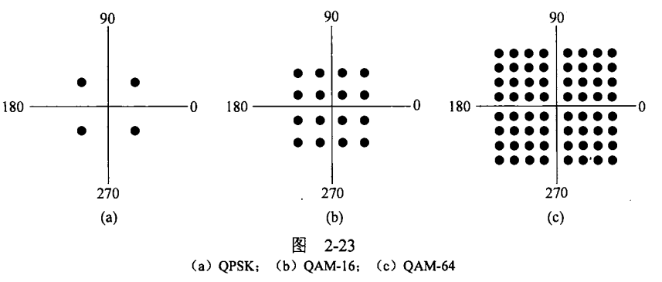

答：每4个符号，所以比特率是波特率的2倍($2^{2}=4$)，所以1200符号/秒的速率能获得2400bps

## 第三章

### 1、在数据链路层中进行差错控制，需要从哪几方面进行考虑，并分别简述解决方法

答：从帧出错和帧丢失方面考虑；

为解决**帧出错**问题，采用**CRC**等方法进行校验，若帧出错则需要发送者**重新发送数据**。

**帧丢失**分为两个方面：**数据帧丢失**和**应答帧丢失**。**数据帧丢失**采用**超时重发机制**解决。**应答帧丢失**则通过**超时重发**和**帧编号**方法解决。

### 2、什么是捎带技术

答：一句话：暂时延缓确认以便将确认信息搭载在下一个出境数据帧上的技术就称为捎带确认(piggybacking)。

解释：将A-B的数据帧，A-B的确认帧，混合在一起；将B-A的数据帧，B-A的确认帧,混合在一起。实际上是在一方收到另外一方发来的数据帧之后，**不立即回发确认帧给对方**，而是等本站有数据要发送给对方时,将给对方确认信息和本站发向对方的数据混合成一个帧传送给对方。

### 3、什么是滑动窗口协议

答：滑动窗口协议，属于TCP协议的一种应用，**用于网络数据传输时的流量控制**，**以避免拥塞的发生**。该协议允许发送方在停止并等待确认前发送多个数据分组。由于发送方不必每发一个分组就停下来等待确认。因此该协议可以**加速数据的传输**，**提高网络吞吐量**。

**工作原理：**滑动窗口协议是由**发送窗口**和**接受窗口**控制的协议。在发送端，通过发送窗口控制一次连续发送的帧的数量，只有落在发送窗口的帧才可以发送；在接受端，只有落在接受窗口的帧才可以接受。接收端接受数据无误后，将返回应答，并向前移动。发送端跟着向前移动，发送和接受端的窗口按照以上规律不断的向前移动。

### 知识点：成帧方法

**帧同步：**以帧为单位进行传送，指出哪里是帧的开始和结束；

**为什么成帧：**提高传输效率，差错控制；

**成帧方法：**字符计数法、带字符填充的首尾字符定界法、**带位填充的首尾标记定界法**、物理层编码违例法。

注意：在很多数据链路协议中，使用字符计数法和一种其它方法的组合。

### 例题：1

当帧里的下列比特序列在链路上发送时，真实的比特序列是什么？

110101111101011111101011111110

答：1101011111**0**01011111**0**101011111**0**110

### 例题：2

‎系统采用带位填充的帧界标记法，收方从网络接收到一个字符串是11101111100。那么，发送方发送的原始字符串是什么？

答：1110111110

### 课后题：16

$x^{7}+x^{5}+1$ 被生成多项式 $x^{3}+1$ 除，试问，所得余数是什么?

答： $x^{2}+x+1$

### 课后题：17

使用本章介绍的标准 CRC 方法传输比特流10011101。生成多项式为 $x^{3}+1$。试问实际传输的位串是什么?假设左边开始的第三个比特在传输过程中变反了。请说明这个错误可以在接收方被检测出来。给出一个该比特流传输错误的实例，使得接收方无法检测出该错误。

答：（要会笔算）比特流是 1001 1101 生成多项式为 1001 生成多项式阶位为3，所以后面补三个0得到 10011101 000，用 10011101 000 整除 1001 得到余数 100，所以最后位串为 10011101100。如果第三位变反后，得出的数字不能整除1001。但如果出错后的位串仍能被1001整除，则错误无法检测出来，最简单的就是所有位都为0。

### 课后题：20

考虑一个具有 4kbps 速率和20毫秒传输延迟的信道。试问帧的大小在什么范围内停-等式协议才能获得至少50%的效率?

答：要使效率达到50%，必须使传输数据包的时间等于来回的传输延迟。在4kbps 的速率下，160bit需要40ms(2倍的传输延迟)。所以帧大于160bit时，才能获得50%的效率。

数据发送时间： $t_{1}=\frac{帧大小}{数据传输率}=\frac{x}{4*{10}^{3}}s$

传输延迟时间： $t_{2}=20*{10}^{-3}s$

应答帧发送时间： $t_{3}=0s$

应答帧传输时间： $t_{4}=t_{2}$

信道利用率： $η=\frac{t_{1}}{t_{1}+t_{2}+t_{3}+t_{4}}≥50\%$

求解得： $x≥160bit$。

### 知识点：停等式、协议5、协议6

**停-等协议：**

在较长的传输时间,其带宽利用率非常低：

1、发送完一个帧，等待对方的确认；

2、由于信号通过线路的传输时间比较长时，等待确认帧的时间也较长，线路的利用率低。

**出现差错时的处理办法：**

—端收到出错的帧(例如：2号帧)，丢弃，不发确认，让发送方超时重发；对后面陆续到达的正确的帧的处理办法；

**协议5：**

当Wr = 1时：**回退n帧**( go back n protocol )

接收方：全部丢弃(drop)，链路层只按序接收帧发送方：2号帧超时后，从2号帧开始发送。

**协议6：**

当Wr >1时：**选择性重传**(selective repeat)

接收方：陆续接收到出错帧的后续各帧，但不提交给网络层，直到收到2号帧之后，加上此前存储的各帧，按顺序交给网络层。

发送方：收到NAK2或2号帧超时，重发2号帧。

### 课后题：22

使用协议5在一条3000千米长的T1中继线上传输64字节的帧。如果信号的传播速度为6微秒/千米，试问序号应该有多少位?

答：为使操作有效，序列空间必须足够大，使得在第一个ACK返回之前，其他数据还能继续传输。

T1是速率是1.544Mbps，

每帧数据发送时间： $t_{1}＝\frac{64*8}{1.544*{10}^{6}}≈0.33ms$，

传播延迟： $t_{2}=3000*6*{10}^{-3}=18ms$，

第一帧确认到达发送方的时间周期： $t=t_{1}+t_{2}*2=36.33ms$，

在该周期内可以发送帧数： $36.33/0.33=110$，

由 $2^{n}-1$ 计算出需要7位序号。

### 课后题：32

利用地球同步卫星在一个1Mbps的信道上发送长度为1000位的帧，该信道的传播延迟为270毫秒。确认总是被捎带在数据帧中。帧头非常短，序号使用了3位。试问，在下面的协议中，可获得的最大信道利用率是多少?

（a）停等式?

（b）协议5?

（c）协议6?

答：帧发送时间需要1000bit/1Mbps=1s，假设t=0，在t=1ms时，第一个帧被发送出来。在t=270+1=271ms时，第一个帧达到。T=271*2=542ms时，第一个帧的ACK到达。所以循环周期是542ms。总共有k个帧在542ms被发送，信道利用率=k/542。

A. k=1，信道利用率为1/542=0.18%(k必须=1)

B. k=7，信道利用率为7/542=1.29%($k=2^{n}-1=7$)

C. k=4，信道利用率为4/542=0.74%(窗口空间不应超过序列空间的一半为4))

### 例题：1

3000公里长的主干线路，传播速度为 $2*{10}^{8}$ 米/秒，链路速率为10Mbps，每帧大小为2500bit。如果发送窗口大小设定为7，则信道利用率为多少？

## 第四章

### 1、请描述 CSMA/CD 的原理。

答：CSMA/CD是指**“载波监听多路访问/冲突检测”**，其工作原理如下：

发送数据前先侦听信道是否空闲，若空闲，则立即发送数据。若信道忙碌，则等待一段时间至信道中的信息传输结束后再发送数据；若在上一段信息发送结束后，同时有两个或两个以上的节点都提出发送请求，则判定为冲突。若侦听到冲突,则立即停止发送数据，等待一段随机时间，再重新尝试。

原理简述：

先听后发，边听边发；

一旦冲突，立即停发；

等待时机，然后再发。

### 课后题：2

N个站共享一个56 kbps的纯ALOHA信道。每个站平均每100秒输出一个1000位长的帧，即使前面的帧还没有被发送出去（比如，站可以将出境帧缓存起来)。试问N的最大值是多少?

答：使用纯ALOHA，最大吞吐量为0.184*56kbps=10.3kbps。每个站需要1000bit/100s =10bps。所以N= 10.3kbps/10bps=1030个站。

### 课后题：13

试问经典10 Mbps以太网的波特率是多少?

答：经典以太网使用的是曼切斯特编码，每个位可以传输2个信号周期，所以波特率是比特速率的2倍20M.

### 知识点：曼彻斯特码

**曼彻斯特码（Manchester），也称相位编码**

原理：每一位中间都有一个跳变，从低跳到高表示“0”，从高跳到低表示“1”。

优点：克服了NRZ码的不足。每位中间的跳变即可作为数据，又可作为时钟，能够自同步。

**差分曼彻斯特码（Differential Manchester）**

原理：每一位中间都有一个跳变，每位开始时有跳变表示“0”，无跳变表示“1”。位中间跳变表示时钟，位前跳变表示数据。

优点：时钟、数据分离，便于提取。

### 课后题：14

假设经典以太网使用曼彻斯特编码，请画出比特流0001110101的编码输出（画出曼彻斯特和差分曼彻斯特编码）。（手画）

### 课后题：15

一个1千米长、10Mbps 的 CSMA/CD LAN(不是802.3)，其传播速度为200米/微秒。这个系统不允许使用中继器。数据帧的长度是256位，其中包括32位的头、校验和以及其他开销。在一次成功传输后的第一个比特槽被预留给接收方，以便它抓住信道发送32位的确认帧。假定没有冲突，试问除去开销之后的有效数据率是多少?

答：

依题意可知，单程传播时间为 $\frac{1}{200000}=5×{10}^{-6}$，即 5µs，则往返传播时间为 2τ=10µs，一次完整的传输分为 6 步：

发送者抓取信道时间为 $2τ=10µs$

发送数据帧时间为 $\frac{256bit}{10Mbps}=25.6µs$

数据帧最后一位到达延迟时间为 $5µs$

接收者抓取信道时间为 $2τ=10µs$

接收者发送确认帧时间为 $\frac{32bit}{10Mbps}=3.2µs$

确认帧最后一位到达延迟时间为 $5µs$

数据传输总时间为 $10+25.6+5+10+3.2+5=58.8µs$

在这期间发送了 $256bit-32bit=224bit$ 的数据

所以数据传输率为 $\frac{224bit}{58.8µs}=3.8Mbps$

(解释：CSMA/CD参考208面传输期和竞争期是交替出现的，竞争期等于2倍的单向传播时间，在这里是 $10µs$)

### 知识点：为什么要限制最小帧的长度？

最短帧长：避免帧的第一个比特到达电缆的远端前帧已经发完，帧发送时间应该大于2τ 。

最小帧为 $x$，

$$\frac{x}{网络数据速率}≥2×\frac{最大段长}{信号传播速度}$$

### 例题：1

考虑建立一个CSMA/CD网络，在 1KM 长的电缆上以 1Gbps 的速度运行，没有中继器。电缆中的信号速度为200,000KM/s。请问最小帧大小是多少？

### 知识点：无线局域网协议

**隐藏站点问题**（hidden station problem）：由于站点距离竞争者太远，从而不能发现潜在介质竞争者的问题称为隐藏站点问题。A向B发送数据的过程中，C由于收不到A的数据，也可以向B发送数据，导致B接收发生冲突。

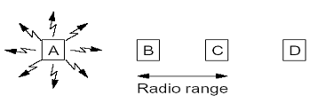hidden station problem

**暴露站点问题**（exposed station problem）：由于非竞争者距离发送站点太近，从而导致介质非竞争者不能发送数据的问题称为暴露站点问题。B向A发送数据，被C监听到，导致C不能向D发送数据。

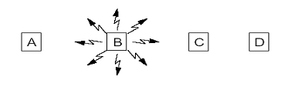

exposed station problem

**MACA**（Multiple Access with Collision Avoidance）：是IEEE 802.11无线局域网标准的基础。基本思想：发送站点刺激接收站点发送应答短帧，从而使得接收站点周围的站点监听到该帧，并在一定时间内避免发送数据。

## 第五章

### 知识点：最短路径路由算法

节点标记: 每一个节点使用从源节点出发经过已知的最优路径到达本节点的距离,和前序节点来标注: (2,A)；

最短路由选择算法的工作原理

初始化：除了源节点外,所有节点都为临时节点；

节点代价除了与源节点代价相邻的节点外，都为INF(infinite)；

对于永久节点的所有相邻节点 $V$，如果 $D(V)>D(w)+C(W_{x})$，则重新标注此节点， $(D\left(W\right)+C\left(W,V\right),W)$；

从所有临时节点中找到一个节点代价最小的临时节点,将之变成永久节点(当前节点， current node) $W$；

开始一个新的循环。

### 知识点：距离矢量路由算法

各路由器维护一张路由表,给出了到每个目的地的已知的最佳距离和路线（表项的两部分）。

|  |  |  |
| --- | --- | --- |
| To | Next | delay |
| A | Z | 14 |
| …… |  | …… |

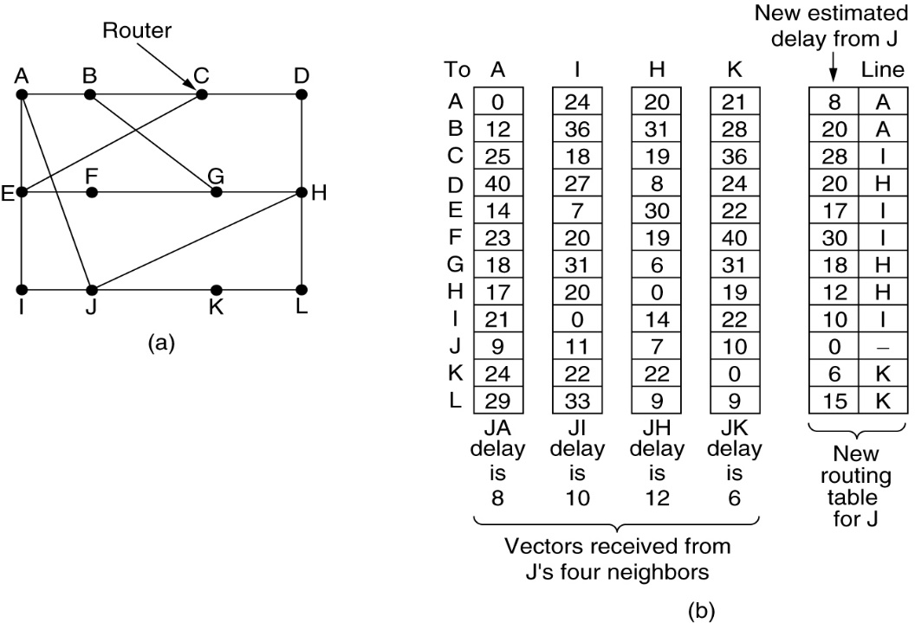

### 课后题：6

考虑图5-12(a）中的网络。使用距离矢量路由算法，路由器C刚刚收到下列矢量:来自B的（5,0,8,12,6,2):来自D的(16,12,6,0,9,10);来自E的(7,6,3,9,0,4)。从C到B、D和E的链路成本分别为6、3和5。请给出C的新路由表，包括使用的出境线路和成本。

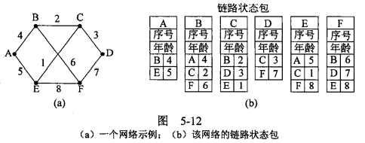

答：解析:B的矢量(5,0,8,12,16,2)代表从B到ABCDEF的成本，所以C通过B到达其他节点的成本(11,6,14,18,12,8)，计算方法每个值加上BC的成本通过D(19,15,9,3,9,10)通过E(12,11,8,14,5,9)其中到达除了到达自身的链路成本为0，其他值选出三个表对应位置最小的值为(11,6,0,3,5,8)出去的线路分别为(B,B,-,D,E,B)

### 课后题：27

一个IP地址的十六进制表示为C22F1582，请将它转换成点分十进制表示法。

答：地址为194.47.21.130

### 课后题：28

Internet 上一个网络的子网掩码为255.255.240.0。试问它最多能够容纳多少台主机?

答：掩码有20位，所有网络部分占了地址的20位，剩下12位留给主机，所以主机数量有 $2^{12}=4096$ 台。

### 课后题：31

一个路由器刚刚接收到以下新的P地址:57.6.96.0/21、57.6.104.0/21、57.6.112.0/21和57.6.120.0/21。如果所有这些地址都使用同一条出境线路，试问它们可以被聚合吗?如果可以，它们被聚合到哪个地址上?如果不可以，请问为什么?

答：可以被聚合到587.6.96.0/19的地址上，这个地址可以包含3个P地址。

### 课后题：33

一个路由器的路由表中有如下的表项:

|  |  |
| --- | --- |
| 地址/掩码 | 下一跳 |
| 135.46.56.0/22 | Interface 0 |
| 135.46.60.0/22 | Interface 1 |
| 192.53.40.0/23 | Router 1 |
| Default | Router 2 |

对于下列P地址，如果到达的数据包带有这些地址，试问路由器该如何处理?

（a）135.46.63.10

（b）135.46.57.14

（c）135.46.52.2

（d）192.53.40.7

（e）192.53.56.7

答：(a)该地址在135.46.60.0/22内，所以通过Interface1输出

(b) Interface 0

(c) Router 2

(d) Router 1

(e) Router 2

### 知识点：NAT的基本工作原理

当私有网主机和公共网主机通信的IP包经过NAT网关时，将IP包中的源IP或目的IP在私有IP和NAT的公共IP之间进行转换。

### 知识点：ARP协议

地址解析协议，即ARP，是根据IP地址获取物理地址的一个TCP/IP协议。主机发送信息时将包含目标IP地址的ARP请求广播到网络上的所有主机，并接收返回消息，以此确定目标的物理地址；收到返回消息后将该IP地址和物理地址存入本机ARP缓存中并保留一定时间，下次请求时直接查询ARP缓存以节约资源。

## 第六章

### 1、描述TCP连接的3次握手建立过程和4次握手释放过程。

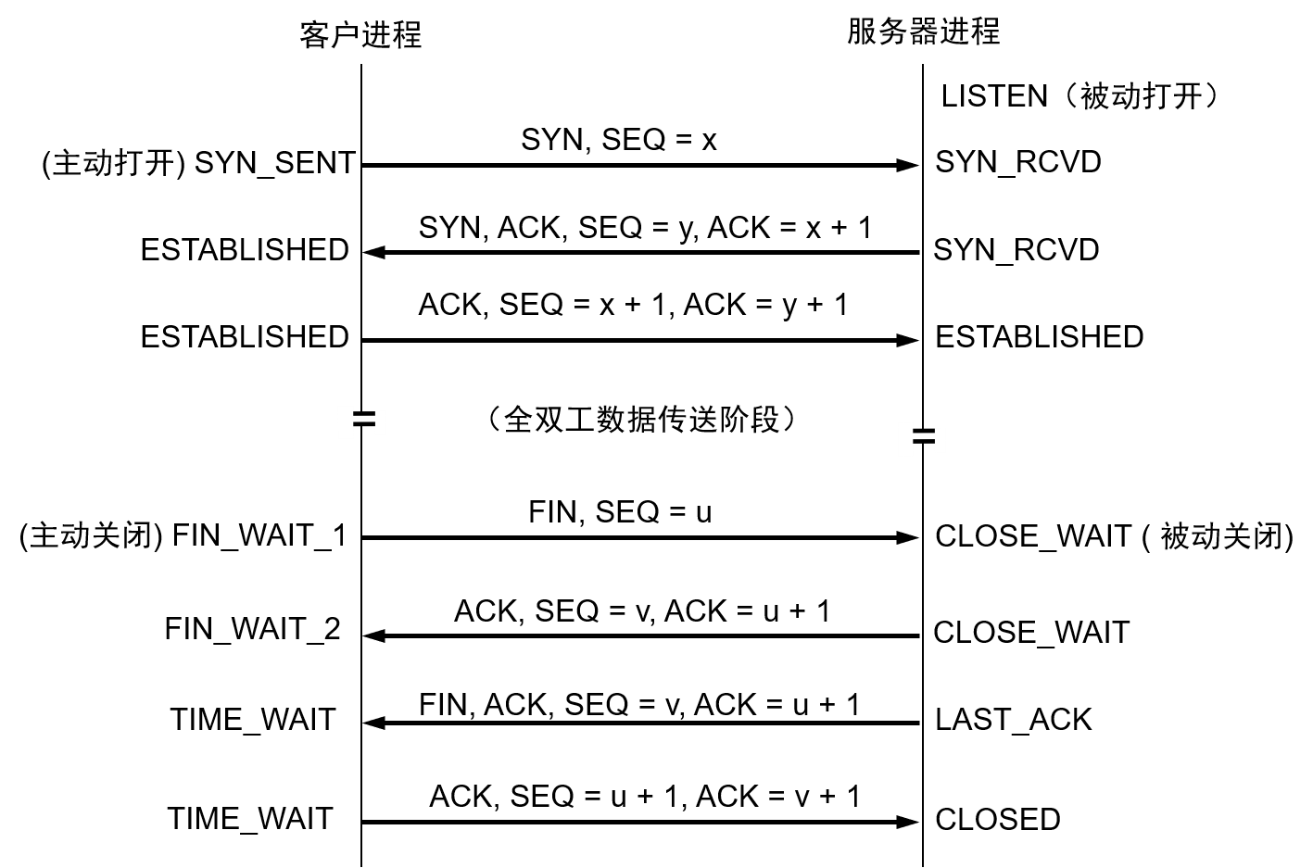

### 2、试问最小TCP MTU的总长度是多少？包括TCP和IP的开销，但不包括数据链路层的开销。

答：默认段是536bytes，TCP 和 IP 头部各 20 bytes ，所以总共 576 bytes。

### 课后题：28

TCP段的最大有效载荷为65 495字节。试问为什么选择如此奇怪的数值?

答：整个TCP报文段必须适配IP分组65,515字节的载荷段。因为TCP头最少20个字节，所以仅剩下65,495字节用于TCP数据。

### 知识点：慢启动和拥塞避免算法的实现举例

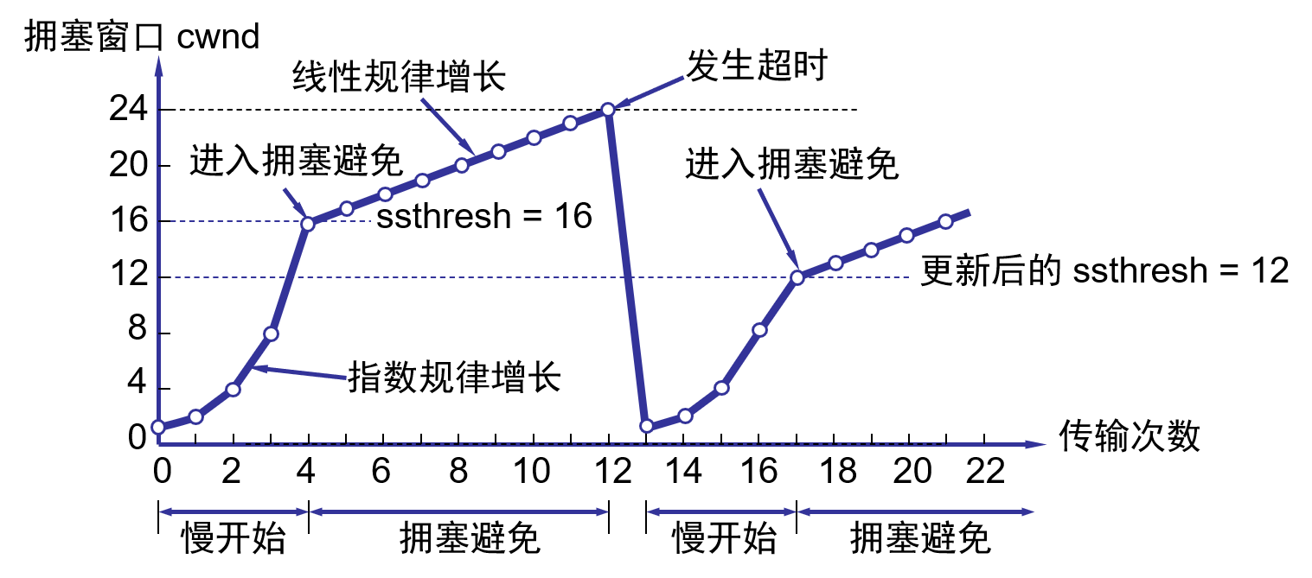

### 课后题：30

请考虑在一条往返时间为10毫秒的无拥塞线路上使用慢速启动算法的效果。接收窗口为24KB，最大段长为2KB。试问需要多长时间才能首次发送满窗口的数据?

答：按照慢启动算法，经过10、20、30、40ms后拥塞窗口大小分别为4、8、16、32，所以在40ms后将按照 $min\{24，32\}=24KB$ 发送数据。

### 课后题：31

假设TCP的拥塞窗口被设置为18 KB，并且发生了超时。如果接下来的4次突发传输全部成功，试问拥塞窗口将达到多大?假设最大段长为1 KB。

答：由于发生了超时，下一次传输将是1个最大报文段，然后是2个、4个、8个最大报文段，所以在 4 次突发量传输后，拥塞窗口将是8K字节。

### 习题：1

一个UDP用户数据报的数据字段是8192字节，要使用以太网来传输，应划分为几个分片？网络链路利用率是多少？

答：以太网是1500个字节， $8192/(1500-20-8)≈6$ 片

### 知识点：往返时延的自适应算法

$$平均往返时延RTT=×\left(旧的RTT\right)+(1-)×(新的往返时延样本)$$

在上式中，0 ≤ α < 1

### 课后题：32

如果TCP往返时间RTT的当前值是30毫秒，紧接着分别在26、32、24毫秒确认到达，那么，若使用Jacobson算法，试问新的RTT估计值为多少﹖请使用α=0.9。

答：对于每一条连接，TCP都维持一个变量 RTT，它是当前到达目的地的最佳估计值。当发送一个报文段的时候，启动计时器，察看应答要花多长时间，如果时间太长，就要重发报文段。如果应答在超时前返回，TCP就测量应答花了多长时间，比如说是M，然后用下列公式更新RTT值:

$$RTT=αRTT+(1-α)M$$

现在，a=0.9，RTT=30ms，M1=26，M2=32，M3=24

所以，

$$RTT1=0.9×30+\left(1-0.9\right)×26=29.6$$

$$RTT1=0.9×30+\left(1-0.9\right)×32=29.84$$

$$RTT1=0.9×30+\left(1-0.9\right)×24=29.256$$

因此，新的RTT估算值分别是29.6ms、29.84ms、29.256ms。

### 知识点：列举TCP和UDP之间的5项差别。

TCP需建立和释放连接，UDP则不需要；

TCP需动态管理滑动窗口（包括接收窗口和发送窗口），UDP则不需要；

TCP需动态管理拥塞窗口，UDP则不需要；

TCP要求接收方对所收到的数据作确认，UDP则不需要；

TCP报文的头部长度可变（20个字节及以上，且字节数为4的整数倍）；UDP报文的头部长度固定为8个字节。

## 第七章

### 知识点：DNS

域名结构：DNS采用层次树状结构的命名方法。

名字解析过程：目标名字在本地Name Server中，情况1：查询的名字在该区域内部，情况2：缓存；目标名字不在本地Name Server中，递归查询、迭代查询等方式进行。

### 知识点：电子邮件的最主要的组成构

采用 TCP 连接

发送邮件：采用 SMTP 协议

### 知识点：万维网必须解决的问题

**1、怎样标志分布在整个因特网上的万维网文档？**

答：使用统一资源定位符 **URL** (Uniform Resource Locator)来标志万维网上的各种文档。

使每一个文档在整个因特网的范围内具有惟一的标识符 URL。

**2、用何协议实现万维网上各种超链的链接？**

答：在万维网客户程序与万维网服务器程序之间进行交互所使用的协议，是**HTTP**。HTTP是一个应用层协议，它使用 TCP 连接进行可靠的传送。

**3、怎样使各种万维网文档都能在因特网上的各种计算机上显示出来，同时使用户清楚地知道在什么地方存在着超链？**

答：**HTML**使得万维网页面的设计者可以很方便地用一个超链从本页面的某处链接到因特网上的任何一个万维网页面，并且能够在自己的计算机屏幕上将这些页面显示出来。

**4、怎样使用户能够很方便地找到所需的信息？**

答：为了在万维网上方便地查找信息，用户可使用各种的搜索工具（即**搜索引擎**）。

## 补充

什么是滑动窗口协议？  
答：滑动窗口协议是由发送窗口和接受窗口控制的协议。在发送端，通过发送窗口控制一次连续发送的帧的数量，只有落在发送窗口的帧才可以发送；在接受端，只有落在接受窗口的帧才可以接受。接收端接受数据无误后，将返回应答，并向前移动。发送端跟着向前移动，发送和接受端的窗口按照以上规律不断的向前移动、

### **请描述CSMA／CD的原理？**

答：CSMA/CD是指“载波监听多路访问/冲突检测”，其工作原理是如下；发送数据前先侦听信道是否空闲，若空闲，则立即发送数据。若信道忙碌，则等待一段时间至信道中的信息传输结束后在发送数据，若在上一段信息发送结束后，同时有两个或两个以上的节点都提出发送请求，则判定为冲突。若侦听到冲突，则立即停止发送数据，等待一段随机时间，在重新尝试

CSMA为什么无线局域网不采用CSMA/CD的介质访问控制机制？在无线传输介质中，如果信号冲突发生在发送站点通讯半径以外，那么发送站点无法侦听到该冲突。因此发送站点不能依靠在发送数据过程中的监听工作，即不能采用CSMA/CD的介质访问控制机制。最小帧长=2*(网络数据速率*最大段长/信号传播速度)

计算机通信网是由许多具有信息交换和处理能力的节点互连而成的.要使整个网络有条不紊地工作,就要求每个节点必须遵守一些事先约定好的有关数据格式及时序等的规则。这些为实现网络数据交换而建立的规则、约定或标准就称为网络协议。  
三要素包括：语法，即用来规定信息的格式；语义，即用来说明通信双方应当怎么做；时序，即详细说明事件的先后顺序。

### **DNS工作原理**

第一步：客户机提出域名解析请求，并将该请求发送给本地的域名服务器。

第二步：当本地的域名服务器收到请求后，就先查询本地的缓存，如果有该纪录项，则本地的域名服务器就直接把查询的结果返回。

第三步：如果本地的缓存中没有该纪录，则本地域名服务器就直接把请求发给根域名服务器，然后根域名服务器再返回给本地域名服务器一个所查询域(根的子域) 的主域名服务器的地址。

第四步：本地服务器再向上一步返回的域名服务器发送请求，然后接受请求的服务器查询自己的缓存，如果没有该纪录，则返回相关的下级的域名服务器的地址。

第五步：重复第四步，直到找到正确的纪录。

第六步：本地域名服务器把返回的结果保存到缓存，以备下一次使用，同时还将结果返回给客户机。

### 13、应用协议机制及问题（DNS、HTTP、SMTP、POP）

DNS(域名系统)，主要用途是将主机名映射成IP地址。通过主机名，最终得到该主机名对应的IP地址的过程叫做域名解析(或主机名解析)。DNS协议运行在UDP协议之上，使用端口号53。

HTTP：HTTP是WWW的核心，它是一个简单的请求-响应协议，它通常运行在TCP之上。HTTP的主要特点：1、HTTP是面向事务的客户服务器协议。2、HTTP 1.0协议是无状态的(stateless)。3、HTTP协议使用面向连接的TCP向用户提供服务。

SMTP：即简单邮件传输协议,它是一组用于由源地址到目的地址传送邮件的规则，由它来控制信件的中转方式。SMTP协议属于TCP/IP协议簇，它帮助每台计算机在发送或中转信件时找到下一个目的地。

POP：即邮局协议，用于电子邮件的接收，它使用UDP的110端口。邮局协议POP是一个非常简单、但功能有限的邮件读取协议。POP也使用客户/服务器的工作方式。用户浏览器和邮件服务器之间的邮件传送使用HTTP协议，而在邮件服务器之间邮件的传送仍使用SMTP协议。

### 15、阐述流量控制与拥塞控制之间的联系。在不考虑网桥和交换机的前提下，数据链路层是否需要作拥塞控制？解释一下你的回答。

流量控制所面对的是端与端(即发送方和接收方)之间数据处理速率不匹配的问题，它会尝试遏制发送速率使接收方应用程序的读取速率与之相适应。拥塞控制所面对的是发送方的发送速率与，收发两端之间所经过的网络（含接收方）的数据处理瓶颈速率不匹配的问题，它也会尝试遏制发送速率使其与网络的瓶颈处理速率相适应。在不考虑具有存储转发行为的网桥或交换机的前提下，数据链路层上发生的所有数据传输（只要传输一旦开始）必然是独占一个通信信道。由于没有存储转发，在该信道上的数据传输速率（延时）是较为稳定的，这时拥塞控制问题就退化为流量控制问题了。

### 16、简述域名、IP地址和物理地址的意义。它们之间采用的是什么映射技术？

域名是计算机或计算机组在互联网上的（便于人类理解和记忆的）名称；连接在互联网上的计算机（组）至少拥有一个网际协议（IP）地址，它标记了主机和路由器之间的一个逻辑接口，可以利用域名服务系统实现域名到IP地址的映射；而物理地址是标识主机在局域网中的物理网络接口（如网络适配器、网卡）的，可以利用ARP协议实现IP地址到物理地址的映射。

20、移动IP的工作过程

1）IP主机经过标准的IP选路，发往移动节点的数据包抵达归属网。2）数据包被归属代理接收，由注册表可知移动节点的关联地址。3）采用隧道技术送到移动节点的转交地址，即外区代理。4）外区代理解除隧道，取出原始数据包，并将原始数据包转发给移动节点。5）移动节点发出的数据包通过标准的IP选路规程发送到目的地（移动IP的主要思想移动节点移动到外地链路上，得到一个转交地址；移动节点将转交地址报告给家乡代理；通信对端将报文发送到移动节点的家乡链路；家乡代理截获报文，通过隧道将报文转发给移动节点；移动节点要发送报文时，将外地链路上的路由器作为缺省网关。隧道技术隧道：一个数据包被封装在另一个数据报文的净荷中进行传送所经过的路径转交地址：移动节点在外地链路上时，为标识自己位置而使用的临时IP地址

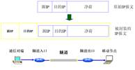

### 25、万维网工作流程

(1)浏览器分析超链指向页面的URL。

(2)浏览器向DNS请求解析www.guet.edu.cn的IP地址。

(3)域名系统DNS解析出桂电服务器的IP地址。

(4)浏览器与服务器建立TCP连接

(5)浏览器发出取文件命令：GET nsz/index.htm。

(6)服务器 给出响应，把文件index.htm发给浏览器。

(7)TCP连接释放。

(8)浏览器显示“桂电院系设置”文件index.htm中的所有文本。

 26、NAT网络地址转换基本原理NAT设备通过改变它数据报的源IP地址和目的IP地址，将内部网络中使用的私有IP地址和在因特网上使用的公有IP地址进行转换达到将内部网络接入因特网的目的。它使得整个专用网只需要一个全球IP地址就可以与因特网联通，，所以NAT大大节省了IP地址的消耗。NAT转换有3种方式：静态NAT，动态NAT和网络地址端口转换NAPT27、移动IPv6的QoS？QoS（Qualityof Service，服务质量）指一个网络能够利用各种基础技术，为指定的网络通信提供更好的服务能力,是网络的一种安全机制，是用来解决网络延迟和阻塞等问题的一种技术。从一个源端发到一个接收方的数据包流称为一个流。在面向连接的网络中，一个流或许是一个连接上的全部数据包；而在无连接网络中，一个流是从一个进程发到另一个进程的所有数据包。每个流的需求可由四个主要参数来表示：带宽、延迟、抖动和丢失。这些参数决定了一个流要求的服务质量。  
  
2、协议、端口、服务、体系结构协议：

计算机网络中对等实体进行信息交换时必须遵守的规则。协议的组成：语法：规定了传输数据的格式；语义：规定了所要完成的功能，即需要发出何种控制信息及做出何种应答；同步：规定了执行各种操作的时序关系。接口：定义了下层向上层提供的原语操作和服务。服务：层间交换信息时必须遵守的规则。

3、差错控制、滑动窗口协议差错控制就是保证所有的帧最终都按顺序正确投送到目的主机的网络层。两个核心问题：检错和纠错。

两种检错技术：奇偶校验码和循环冗余码

目的:使DL能够向上层提供无差错的服务(链路有干扰)；基本原理:接收端向发送端发送确认信息(ACK,NAK)

滑动窗口协议的基本原理就是在任意时刻，发送方都维持了一个连续的允许发送的帧的序号，称为发送窗口；同时，接收方也维持了一个连续的允许接收的帧的序号，称为接收窗口。发送窗口和接收窗口的序号的上下界不一定要一样，甚至大小也可以不同。不同的滑动窗口协议窗口大小一般不同。发送方窗口内的序列号代表了那些已经被发送，但是还没有被确认的帧，或者是那些可以被发送的帧。滑动窗口协议是停止-等待协议和连续ARQ协议的折中：一次连续发送未经确认的帧的个数是有限的。滑动窗口协议发送和接收两端的窗口按照以上规律不断向前滑动，这种由发送窗口和接收窗口控制的协议叫滑动窗口协议。接收窗口向前移动时，发送窗口才能向前移动；接收窗口的大小是固定的,而发送窗口的大小是变化的，发送缓冲区的大小是固定的分组交换原理：分组交换机本原理是采用“存储-转发”技术，从源站发送报文时，将报文划分成有固定格式的分组，把目的地址添加在分组中，然后网络中的交换机将源站的分组接收后暂时存储在存储器中，再根据提供的目的地址，不断通过网络中的其它交换机选择空闲的路径转发，最后送到目的地址。

4、CSMA/CD工作原理：发送数据前 先侦听信道是否空闲,若空闲，则立即发送数据。若信道忙碌，则等待一段时间至信道中的信息传输结束后再发送数据；若在上一段信息发送结束后，同时有两个或两个以上的节点都提出发送请求，则判定为冲突。若侦听到冲突,则立即停止发送数据，等待一段随机时间,再重新尝试。原理简述：先听后发，边发边听，冲突停发，随机延迟后重发

 7、隐藏站问题：由于站点距离竞争者太远，从而不能发现潜在介质竞争者的问题称为隐藏站点问题。A向B发送数据的过程中，C由于收不到A的数据，也可以向B发送数据，导致B接收发生冲突。暴露站问题：由于非竞争者距离发送站点太近，从而导致介质非竞争者不能发送数据的问题称为暴露站点问题。B向A发送数据，被C监听到，导致C不能向D发送数据。8、简要描述ADSL的原理ADSL即非对称数字用户专线，使用普通电话线作为传输介质，有很高的的带宽且发展迅速，其具体工作流程为：经ADSL MODEM编码后的信号通过电话线传到电话局后再通过一个信号识别分离器，如果是语音信号就传到电话交换机上，如果是数字信号就接入Internet。   
 数据报服务虚电路服务连接的建立不要必须有目的地址每个分组都有完整的目的地址仅在建立连接阶段使用，之后每个分组使用长度较短的虚电路号路由选择每个分组独立地进行路由选择和转发属于同一条虚电路的分组按照同一路由转发分组顺序不保证分组的有序到达保证分组的有序到达可靠性不保证可靠通信，可靠性由用户主机来保证可靠性由网络保证对网络故障的适应性出故障的结点丢失分组，其他分组路径选择发生变化，可正常传输所有经过故障结点的虚电路均不能正常工作差错处理和流量控制由用户主机进行流量控制，不保证数据报的可靠性可由分组交换网负责，也可由用户主机负责

### 11、端口、TCP协议、TCP连接与释放、流量控制端口就是传输层服务访问点TSAP。

端口的作用就是让应用层的各种应用进程都能将其数据通过端口向下交付给传输层，以及让传输层知道应当将其报文段中的数据向上通过端口交付给应用层相应的进程。从这个意义上讲，端口是用来标志应用层的进程。传输控制协议TCP是一种面向连接（连接导向）的、可靠的、基于字节流的运输层（Transport layer）通信协议流量控制：是一个端到端的问题，是接收端抑制发送端发送数据的速率，以便使接收端来得及接收。

12、慢启动拥塞避免算法慢开始算法的思路：

当主机开始发送数据时，先探测一下，即由小到大逐渐增大发送窗口，即由小到大逐渐增大拥塞窗口的数值，在刚开始发送数据报时，先将拥塞窗口cwnd设置为一个最大报文段MSS的数值，而在收到一个对新的报文段的确认后再把拥塞窗口增加至多一个MSS数值。拥塞避免算法思路：让拥塞窗口cwnd缓慢的增大，即每经过一个往返时间RTT就把发送方的拥塞窗口cwnd加1，而不是加倍，这样，拥塞窗口cwnd按线性规律缓慢增长，比慢开始算法的拥塞窗口增长速率缓慢的多。慢开始门限用法：当cwnd<ssthresh时，使用上述的慢开始算法；当cwnd>ssthresh时，停止使用慢开始算法而改用拥塞避免算法；当cwnd=ssthresh时，既可使用慢开始算法，也可使用拥塞避免算法。  
  
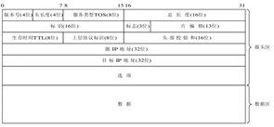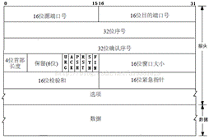

## 声明

**本套习题为个人根据作业题整理，作为结课考试复习资料，与其他无关。**

**本套习题资料内容只作为内部学习交流，禁止以其他任何形式盈利！**

如发现以上内容有误，可以本人联系（好让我知道哪错了，不然考试……）：

预告：《计算机网络复习题整理-加强版》正在整理中！！